U18CO018

Shubham Shekhaliya

Assignment-2 (ST)

PHP

**Write a PHP program.**

**1-> To find average of N numbers.**

<?php

$a = array(1,5,67,89,54,34,23,76,34,221,12,90);

$average= ceil(array_sum($a)/count($a));

echo $average;

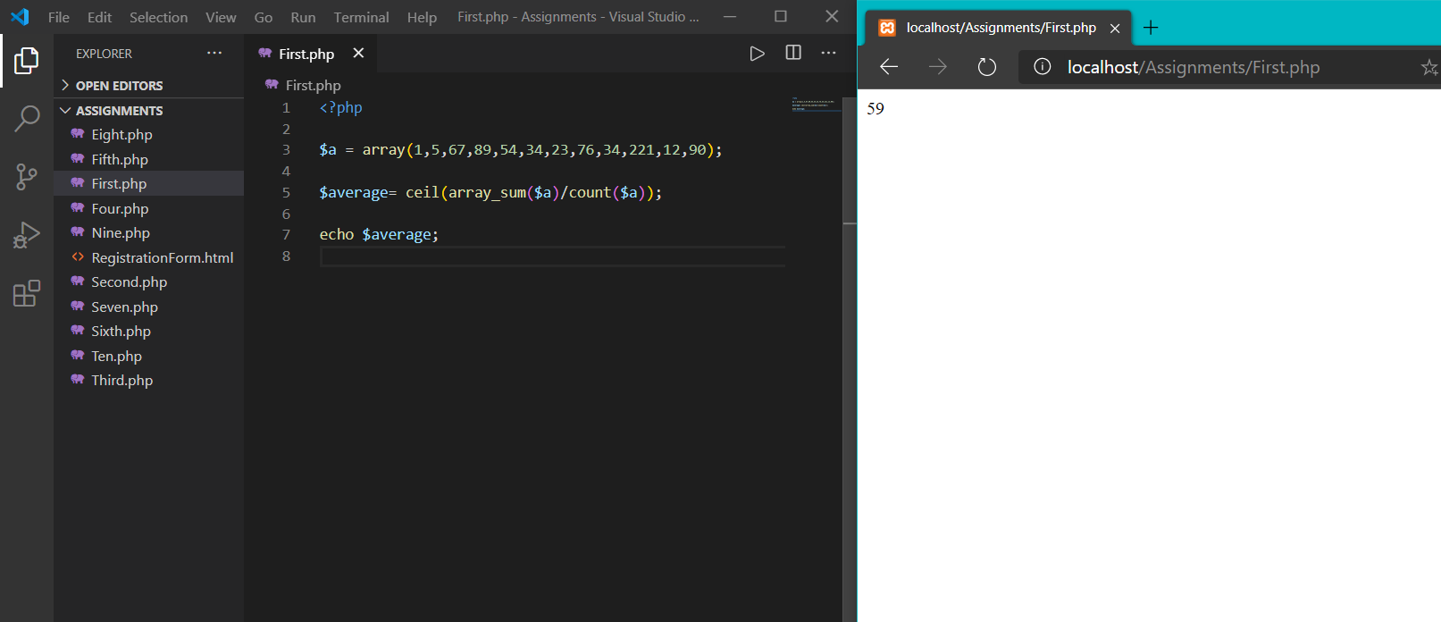

**2-> Armstrong Number between 1 to 500.**

<?php

function digit($x){

    $cnt=0;

    $div=10;

    while($x>=1) {

        $x=$x/$div;

        $cnt++;

    }

    return $cnt;

}

function power($x,$n){

    $res=1;

    while($n!=0){

        $res*=$x;

        $n--;

    }

    return $res;

}

$num=500;

echo "Amstrong numbers Till $num : ";

for($i=1;$i<=$num;$i++){

    $n=digit($i);

    $x=$i;

    $ans=0;

    while($x!=0){

        $tp=$x%10;

        $ans+=power($tp,$n);

        $x=$x/10;

    }

    if($ans==$i){

        echo "$i ";

    }

}

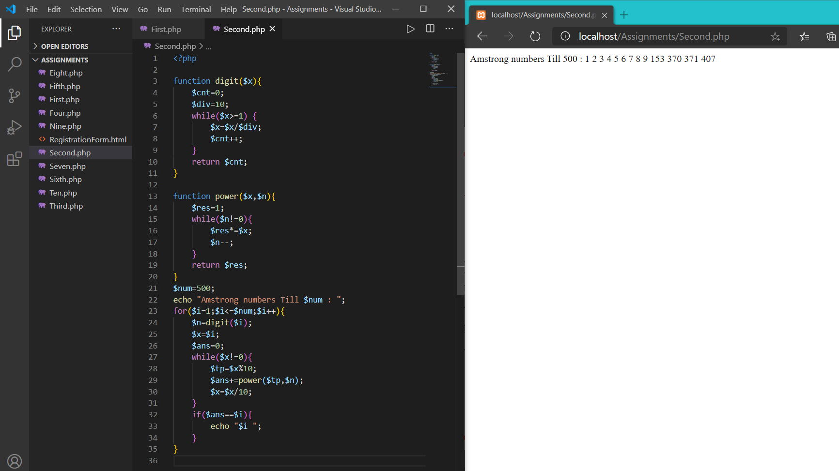

**3-> To print the Largest and Smallest number.**

<?php

$a = array(15,45,78,56,13,42,14,47,41);

sort($a);

$minn=$a[0];

$maxx=$a[count($a)-1];

echo "smallest number is $minn <br>";

echo "largest number is $maxx";

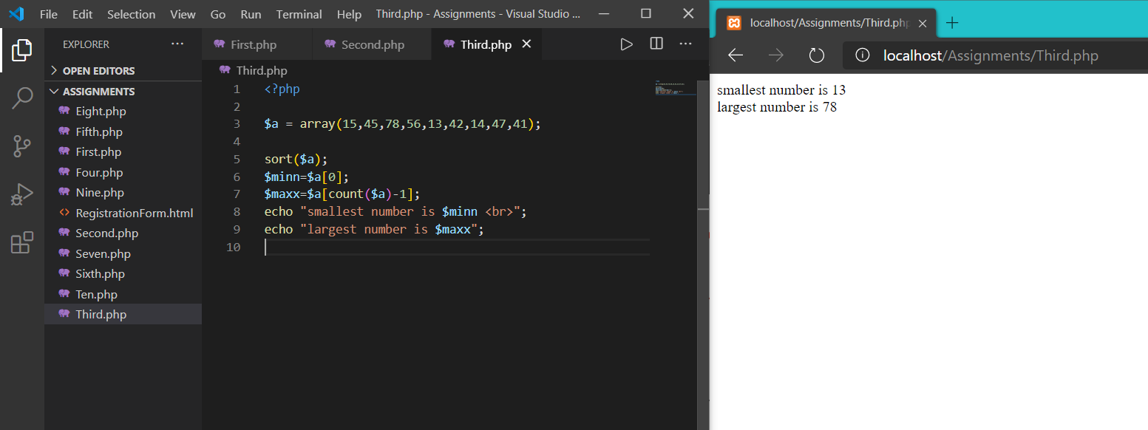

**4-> To find exponential without using pow() method.**

<?php

function power($num,$pow){

    $res=1;

    while($pow>0){

        $res=$res*$num;

        $pow--;

    }

    return $res;

}

$num=5;

$pow=2;

echo power($num,$pow);

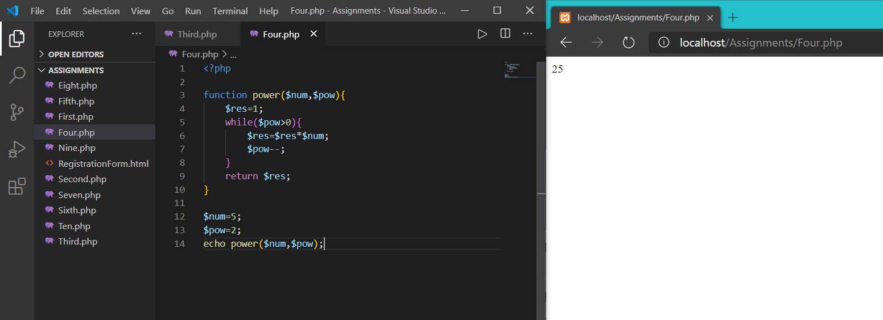

**5-> To print Factorial of a Number**

<?php

$num=5;

$res=1;

for($i=1;$i<=$num;$i++){

    $res=$res*$i;

}

echo "factorial of $num is $res";

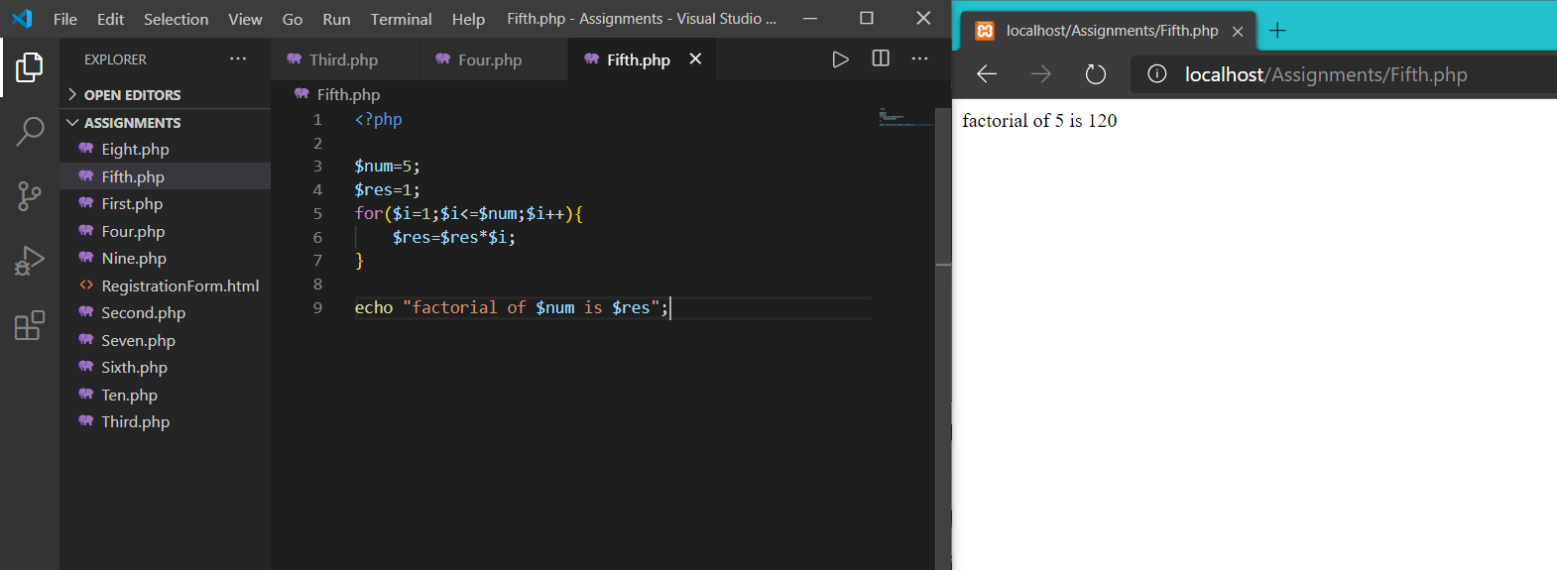

**6-> To find first N Prime Numbers**

<?php

$num=10;

$cnt=2;

echo "First $num Prime numbers : ";

while($num>0){

    $flag=1;

    for($i=2;$i<$cnt;$i++){

        if($cnt%$i==0){

            $flag=0;

            break;

        }

    }

    if($flag==1){

        echo "$cnt ";

        $num--;

    }

    $cnt++;

}

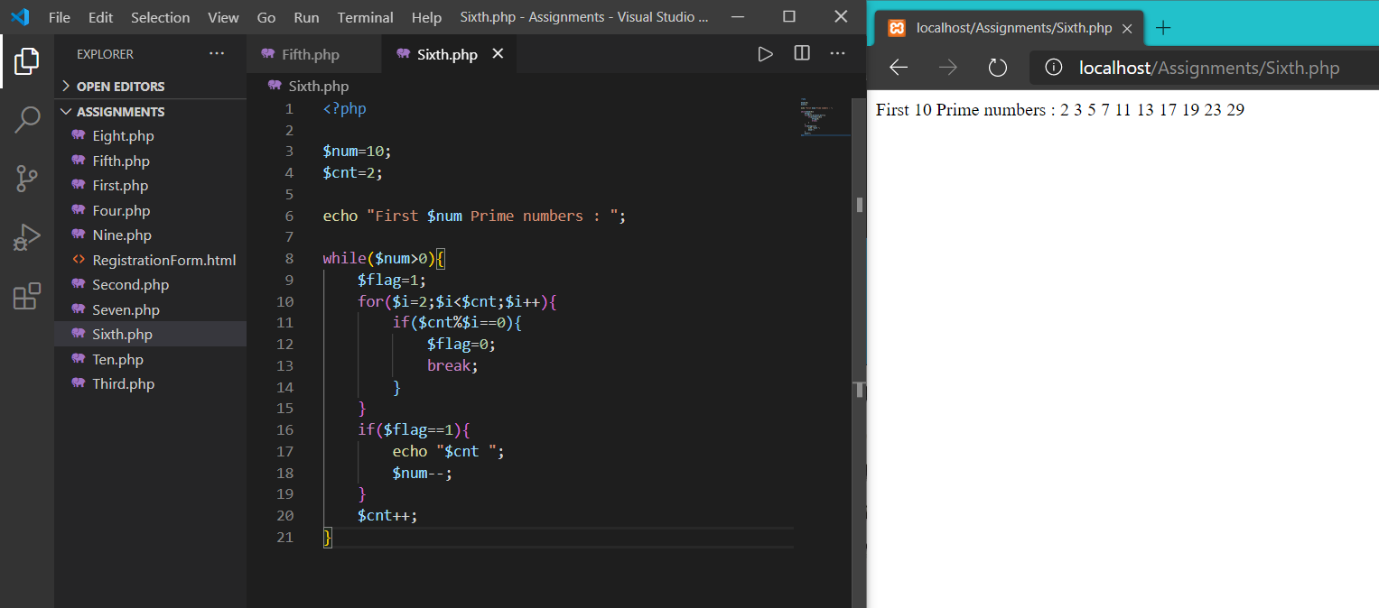

**7-> To print the Fibonacci Series.**

<?php

$num=20;

$pre=1;

$now=1;

echo "$pre $now ";

for($i=3;$i<=$num;$i++){

    $temp=$pre+$now;

    echo "$temp ";

    $temp=$pre;

    $pre=$now;

    $now=$temp+$now;

}

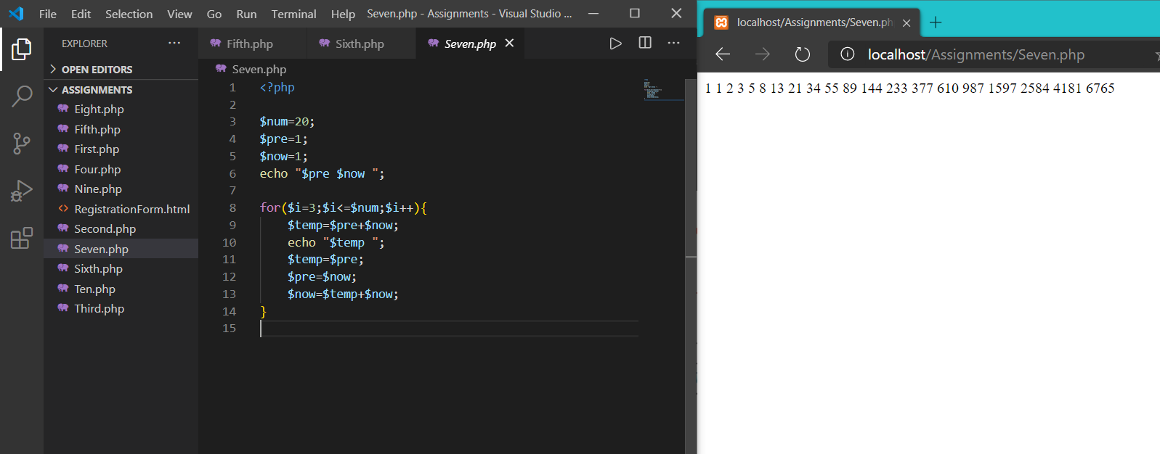

**8-> To check whether a Number is a Palindrome.**

<?php

$num=1234321;

$rev=0;

$temp=$num;

while($temp>1){

    $rev=$rev*10+$temp%10;

    $temp=$temp/10;

}

echo "reverse of $num is $rev <br>";

if($rev==$num){

    echo "Yes, Number is Palindrome !!";

} else{

    echo "No, Number is not Palindrome !!";

}

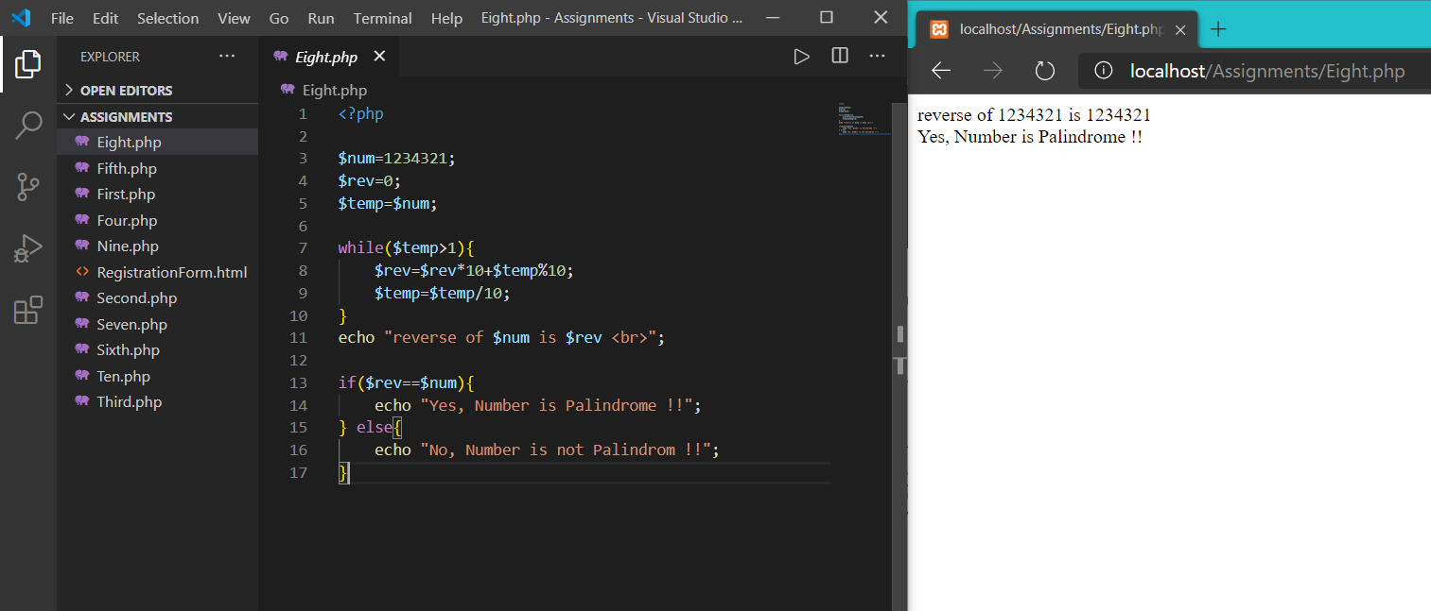

**9-> To reverse given number.**

<?php

$num=7654321;

$rev=0;

$temp=$num;

while($temp>1){

    $rev=$rev*10+$temp%10;

    $temp=$temp/10;

}

echo "reverse of $num is $rev\n";

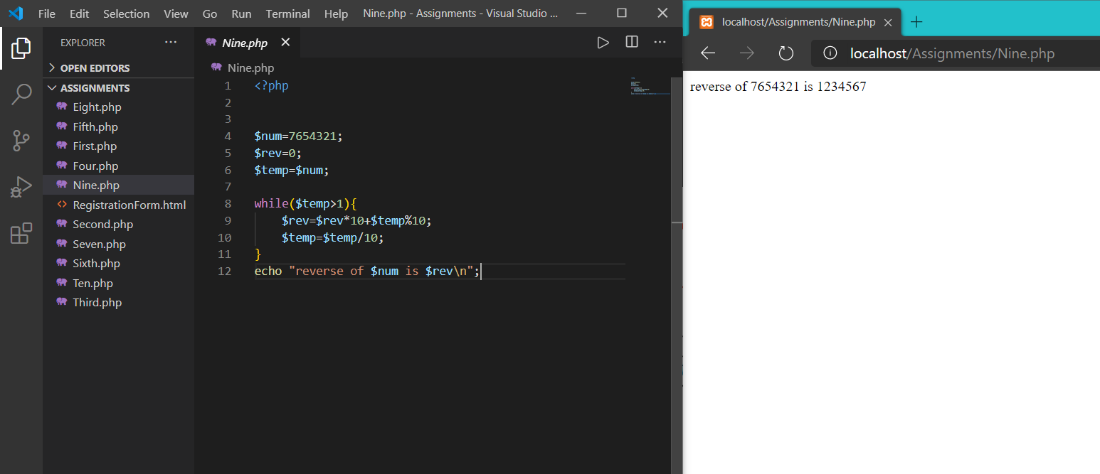

**10-> To print number triangle.**

<?php

$num=6;

for($i=1;$i<=$num;$i++){

    for($j=1;$j<=$num-$i;$j++)

    echo "&nbsp;&nbsp;";

    for($j=1;$j<=$i;$j++)

    echo "$j";

    for($j=$i-1;$j>=1;$j--)

    echo "$j";

    echo "<br>";

}

